大学物理上册期末期末模拟考卷
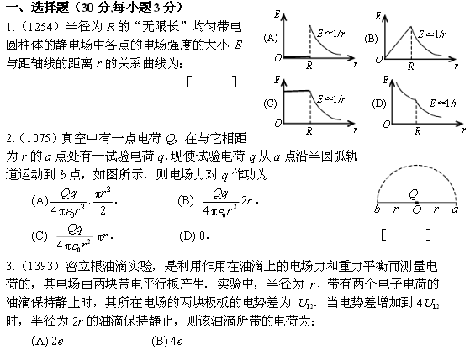
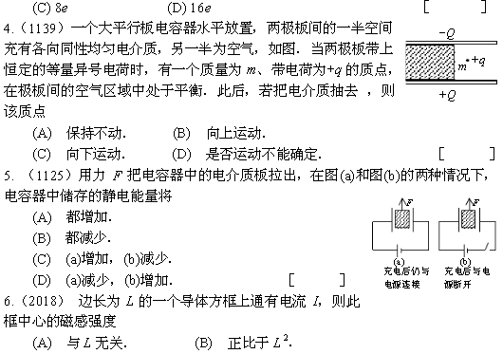
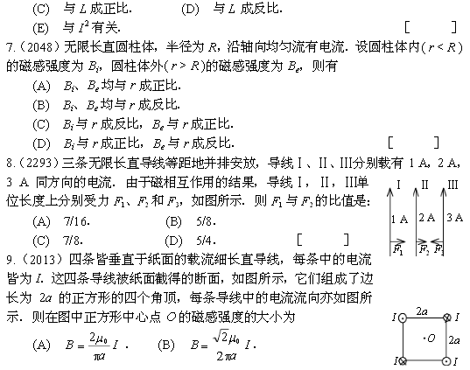
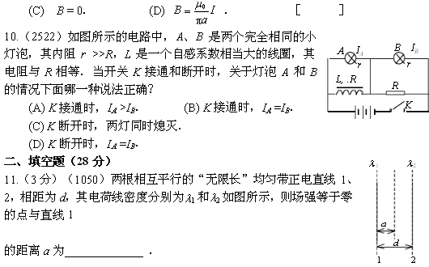
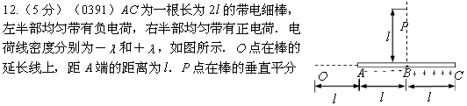
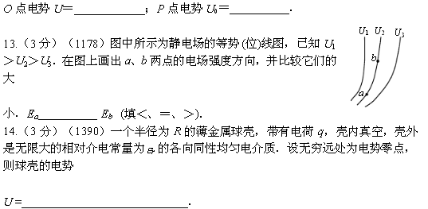
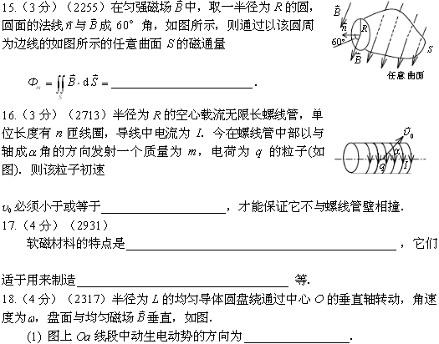
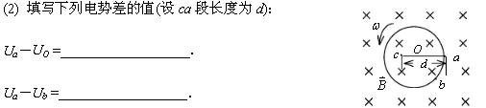

15. （3分）长为3l的铜棒AB，以距端点l处O为支点，以角速率ω绕通过支点O且垂直于铜棒的轴转．设磁感强度B的均匀磁场与轴平行，则V_{A} V_{B}(填<,>,=)，棒两端的电势差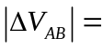= 。
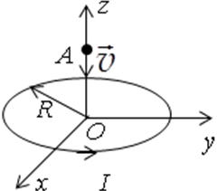
>，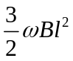
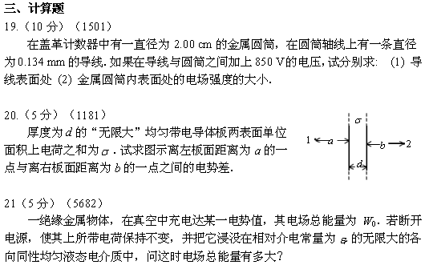
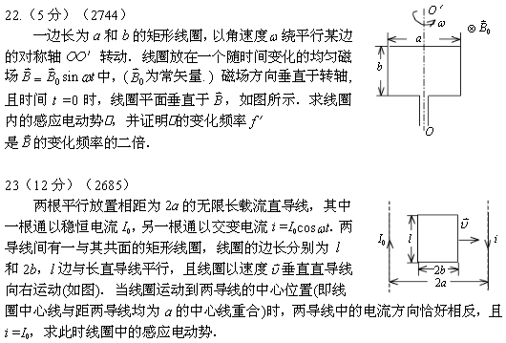
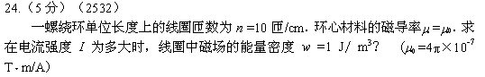

三 计算题 (共34分)

20. （12分）一圆柱形电容器是由长圆柱形导体和同轴导体圆筒构成, 圆柱形导体的半径为R₁=5×10⁻³m，圆筒的半径为R₂=4.5×10⁻²m，如果在导线与同轴导体圆筒之间加上300V的电压，试求（1）试求距轴线为r=1.0×10⁻²m处的电场强度；（2）单位长度该电容器所储存的能量.
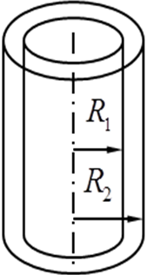
解：（1）假设导线电荷线密度为 λ ，由高斯定理
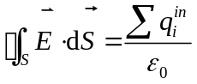 ， 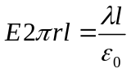 （2分）
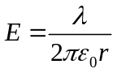（2分）
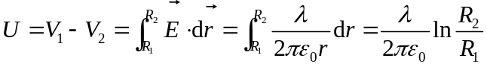（2分）
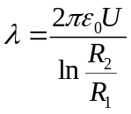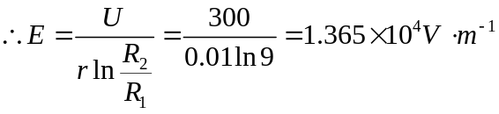（2分）
（2） 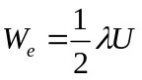（2分）
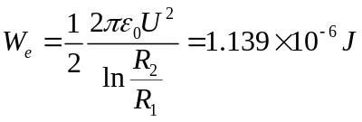（2分）

21. （10分）有一内半径为R₁，外半径为R₂的薄圆盘，其上电荷均匀分布，电荷面密度为σ，若薄圆盘以角速度 ω 绕通过盘心垂直于盘面的轴转动 ，求薄圆盘圆心处的磁感应强度和磁矩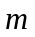.
解：（1）解法一 圆电流的磁场
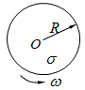
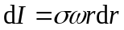 （1分）， 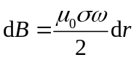 （2分）
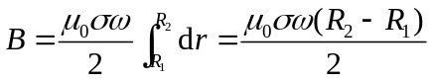（2分）
σ>0，磁感强度的方向垂直纸面向外；σ<0，磁感强度的方向垂直纸面向里（1分）
解法二 运动电荷的磁场
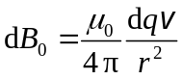 ， 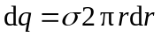 （1分）， 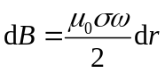（1分）
（1分）， （2分）
σ>0，磁感强度的方向垂直纸面向外；σ<0，磁感强度的方向垂直纸面向里（1分）
（2）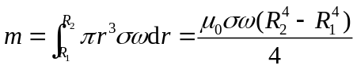（3分）
磁矩的方向同磁感应强度的方向相同。（1分）

22. （12分）在半径为 R=0.20m的圆柱形空间中存在着均匀磁场，磁感应强度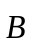的方向垂直纸面向外, 如图所示，设磁场以dB/dt=200T/s的匀速率增加，将导线折成如图所示的等腰梯形abcd，θ=π/3，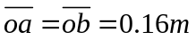，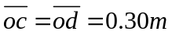。求（1）a处和d处的感生电场的大小；（2）等腰梯形导线框abcd中的感应电动势，并指出感应电动势的方向.
解：（1）作通过a点的同心圆回路，设回路的绕行方向为顺时针
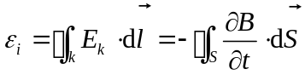
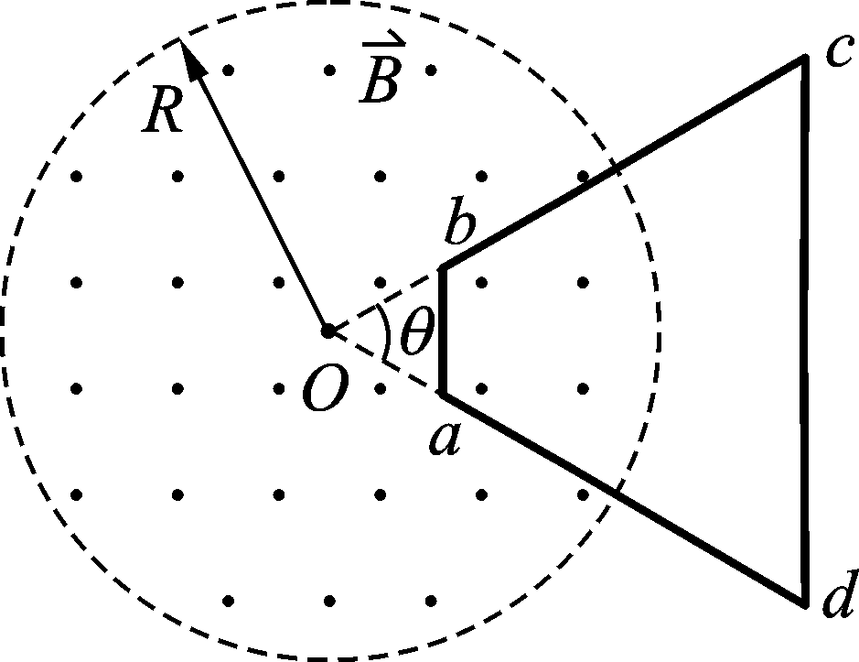
r<R时，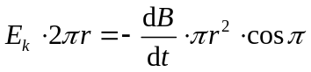 （2分）， 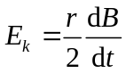（1分）
a处r=0.16m，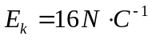（1分）
r>R时，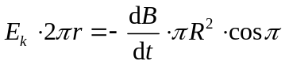 ， 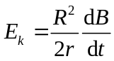（1分）
d处r=0.3m，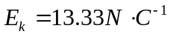（1分）
（2）设回路abcd的绕行方向为顺时针
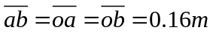
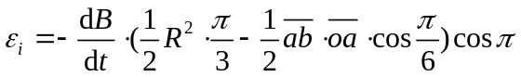（3分）
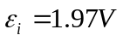（1分）
感应电动势方向沿abcda顺时针方向（2分）

大学物理上册期末期末模拟考卷答案
